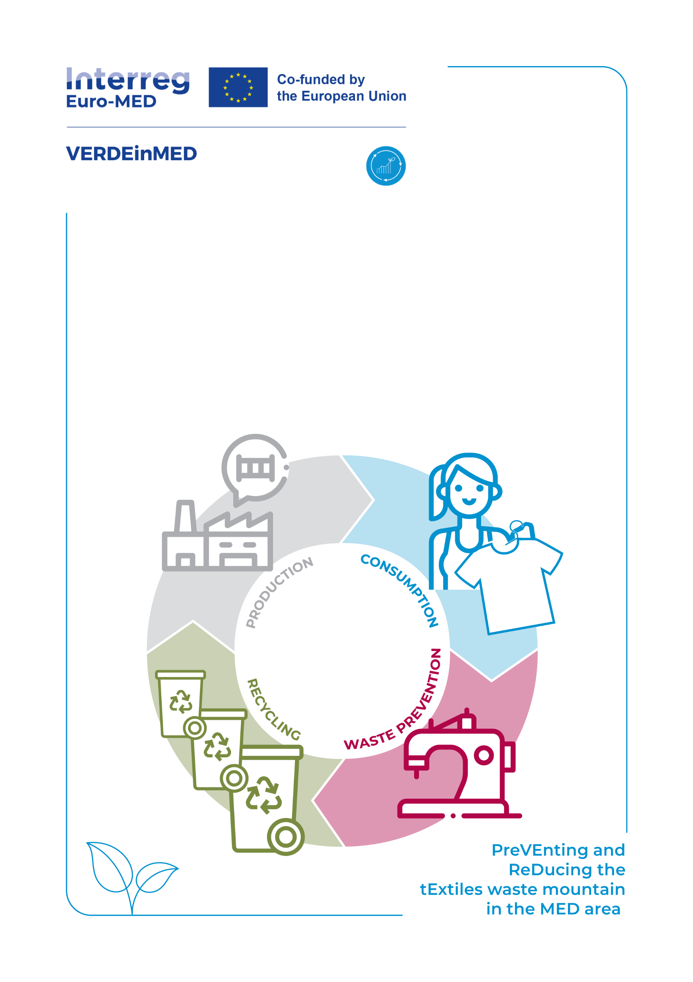

call for expression of interest – tas beneficiaries

Author: CONFINDUSTRIA UMBRIA

Date: 24 February 2025

# Приложение I - Формуляр за кандидатстване

ФОРМУЛЯР ЗА КАНДИДАТСТВАНЕ ЗА ВКЛЮЧВАНЕ В СПИСЪКА НА КОМПАНИИТЕ - БЕНЕФИЦИЕНТИ НА ТЕХНИЧЕСКА ПОМОЩ

VERDEinMED Project – Покана за изразяване на интерес

**СЕКЦИЯ 1: ИНФОРМАЦИЯ ЗА КАНДИДАТА**

**A) Инфрормация за компанията**

|  |  |
| --- | --- |
| Име на фирмата: |  |
| ДДС номер: |  |
| Адрес: |  |
| Email: |  |
| Телефон: |  |
| Website: |  |
| Размер на фирмата (микро, малка, средна): |  |
| Брой служители: |  |
| Лице за контакт (Име, Email и Телефон): |  |

**B)** Информация за законния представител

|  |  |
| --- | --- |
| Име и фамилия: |  |
| Дата и място на раждане: |  |
| ЕГН: |  |
| Email Address: |  |
| Телефон: |  |
| ДДС номер (ако е приложимо): |  |

**СЕКЦИЯ 2: ЖЕЛАНИ УСЛУГИ**

Моля, посочете категорията на услугите, за които кандидатствате (отбележете всички приложими):

☐ Частно/Групово Консултиране

☐ Коучинг

☐ Обучение

☐ Менторство

**СЕКЦИЯ 3:** ОБЛАСТИ НА КВАЛИФИЦИРАНИТЕ УСЛУГИ

Моля, посочете вида(овете) услуги, за които кандидатствате за подкрепа (отбележете всички приложими):

|  |  |
| --- | --- |
| **Услуга** | Отбележете, ако кандидатствате |
| А. Услуги за подкрепа при устойчива продуктова иновация (екодизайн, продукти с втори живот, иновации в материалите) | ☐ |
| Б. Услуги за подкрепа при устойчива иновация на процесите (кръгова иновация, възстановяване на материали, рециклиране, минимизиране на отпадъците) | ☐ |
| В. Сертифициране за устойчивост на продукти/процеси (LCA, EcoLabel, EPD) | ☐ |
| Г. Нови международни правни и регулаторни стандарти и етикетиране (GOTS, OEKO-TEX, Fair Trade) | ☐ |
| Д. Услуги, свързани с изменението на климата (отчитане на въглеродни емисии, стратегии за нулеви емисии, оценка на климатични рискове) | ☐ |
| Е. Услуги в областта на кръговата икономика (затворени цикли, намаляване на отпадъците, схеми за обратно изкупуване) | ☐ |
| Ж. Услуги, свързани със сертифициране и политики (политики за устойчивост, съответствие, обучения за сертификация) | ☐ |
| З. Оптимизация на производствени системи (lean производство, енергийно ефективни машини, системи за мониторинг) | ☐ |
| И. Услуги за управление на енергията (енергийни одити, интеграция на възобновяеми източници, оптимизация базирана на анализи) | ☐ |
| Й. Съответствие с екологичното законодателство (правни одити, бизнес съответствие, търговски регулации) | ☐ |
| К. Разработване на устойчиви бизнес модели (корпоративни стратегии за устойчивост, ангажиране на заинтересовани страни, зелени иновации) | ☐ |

**СЕКЦИЯ 4: ДЕКЛАРАЦИЯ**

Аз, долуподписаният/ата, удостоверявам, че предоставената в тази кандидатура информация е точна и пълна. Потвърждавам, че неверни декларации или неспазване на изискванията могат да доведат до изключване от списъка на доставчиците на услуги.

|  |  |  |
| --- | --- | --- |
| **Име и фамилия / Законен представител** | **Подпис** | **Дата** |
|  |  |  |